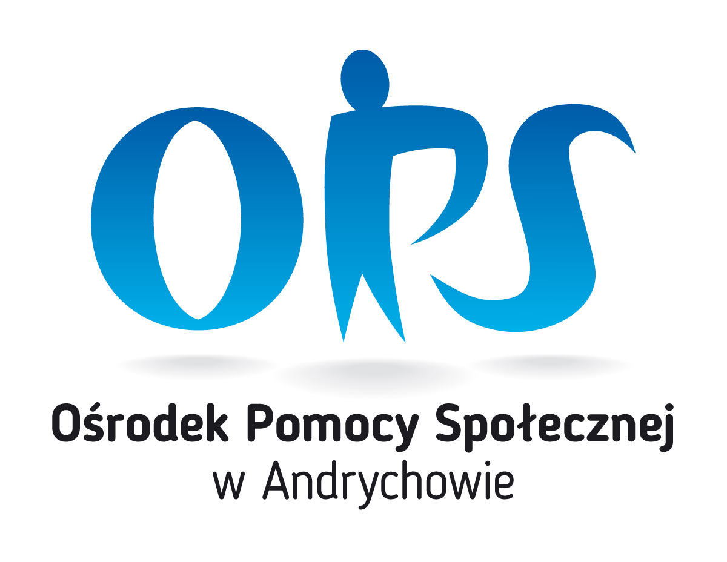

**STANDARDY OCHRONY MAŁOLETNICH**

**W OŚRODKU POMOCY SPOŁECZNEJ W ANDRYCHOWIE**

**WERSJA SKRÓCONA DLA MAŁOLETNICH**

**WSTĘP**

Najważniejszą zasadą wszystkich działań podejmowanych przez pracowników Ośrodka Pomocy Społecznej w Andrychowie jest działanie dla dobra małoletniego i w jego najlepszym interesie. Każdy pracownik traktuje małoletniego z szacunkiem oraz uwzględnia jego potrzeby. Niedopuszczalne jest stosowanie przez kogokolwiek wobec małoletniego przemocy w jakiejkolwiek formie.

**ROZDZIAŁ 1**

**PODSTAWOWE TERMINY**

**§ 1**

1. **Dyrektor-** to Dyrektor Ośrodka Pomocy Społecznej w Andrychowie;
2. **Kierownik**- to kierownik Działu Pomocy Środowiskowej oraz kierownik Działu Profilaktyki Środowiskowej Ośrodka Pomocy Społecznej w Andrychowie;
3. **Świetlica Środowiskowa, Placówka, Świetlica-** to Świetlica Środowiskowa „Przystanek Przygoda” w Andrychowie;
4. **Ośrodek Pomocy Społecznej, Ośrodek, OPS**- to Ośrodek Pomocy Społecznej w Andrychowie;
5. **Pracownik, wychowawca**- to każda osoba zatrudniona w Ośrodku Pomocy Społecznej w Andrychowie, tj.: dyrektor, kierownik, asystent rodziny, wychowawca Świetlicy, pracownik socjalny, psycholog, pedagog, pracownik administracyjny, pracownik obsługi;
6. **Uczestnik** –to każda osoba uczęszczająca na zajęcia do Ośrodka;
7. **Małoletni/dziecko** –to każda osoba od urodzenia do ukończenia 18 roku życia;
8. **Opiekun uczestnika/małoletniego –** to osoba dorosła, która może reprezentować małoletniego – rodzic, opiekun prawny;
9. **Zgoda opiekuna małoletniego** –to zgoda co najmniej jednego z rodziców/opiekunów małoletniego;
10. **Krzywdzenie małoletniego/uczestnika**– to czyn zabroniony/karalny popełniony przez osobę zatrudnioną w OPS. To zamierzone lub niezamierzone działanie osoby dorosłej lub innego małoletniego, które ujemnie wpływa na rozwój psychiczny lub fizyczny dziecka. **Krzywdzeniem jest:**
    1. **przemoc fizyczna** –to między innymi: bicie, szarpanie, popychanie, przytrzymywanie, policzkowanie, szczypanie, kopanie, duszenie, bicie otwartą ręką, pięścią lub przedmiotami. Przemoc fizyczna powoduje lub może spowodować utratę zdrowia bądź też zagrażać życiu,
    2. **przemoc emocjonalna** – to powtarzające się poniżanie, upokarzanie, ośmieszanie, wyzywanie, nieustanna krytyka, odtrącanie, wciąganie w konflikt osób dorosłych, manipulowanie, brak odpowiedniego wsparcia, stawianie małoletniemu wymagań i oczekiwań, którym nie jest on w stanie sprostać,
    3. **przemoc seksualna** – to naruszenie strefy intymnej małoletniego, dotykanie, zmuszanie do oglądania nagich osób, robienie zdjęć lub filmów z udziałem dziecka bez odzieży,
    4. **zaniedbywanie** – to niezaspokajanie podstawowych potrzeb materialnych (przemoc ekonomiczna), psychicznych i fizycznych małoletniego przez rodzica lub opiekuna prawnego, niezapewnienie dziecku odpowiedniego jedzenia, ubrań dostosowanych do pory roku, pozostawienie na dworze bez opieki w godzinach wieczornych i nocnych, niezapewnienie bezpieczeństwa, zaniedbanie higieniczne, nie dbanie o higienę snu i odpoczynku, uniemożliwienie edukacji, braku dozoru nad wypełnianiem obowiązku szkolnego, niezapewnienie właściwej opieki medycznej;
11. **Osoba odpowiedzialna za Standardy Ochrony Małoletnich** –to  wyznaczony przez Dyrektora pracownik, sprawujący nadzór nad realizacją niniejszych Standardów;
12. **Osoba odpowiedzialna za Internet** –to wyznaczony przez Dyrektora pracownik, sprawujący nadzór nad korzystaniem z Internetu.

**ROZDZIAŁ 2**

**ZASADY ZAPEWNIAJĄCE BEZPIECZNE RELACJE MIĘDZY MAŁOLETNIM A PRACOWNIKAMI OŚRODKA POMOCY SPOŁECZNEJ W ANDRYCHOWIE**

**§ 2**

Wszyscy pracownicy Ośrodka oraz stażyści i wolontariusze kierują się zasadą bezpiecznych relacji pracowników z małoletnimi oraz działania dla dobra małoletniego i w jego interesie. Pracownicy traktują małoletniego z szacunkiem oraz uwzględniają jego godność i potrzeby. Niedopuszczalne jest stosowanie przemocy wobec małoletniego w jakiejkolwiek formie.

**ROZDZIAŁ 3**

**ZASADY I PROCEDURA PODEJMOWANIA INTERWENCJI W SYTUACJI PODEJRZENIA KRZYWDZENIA MAŁOLETNIEGO PRZEZ PRACOWNIKA, OSOBĘ TRZECIĄ, INNEGO MAŁOLETNIEGO LUB OPIEKUNA**

**§ 3**

1. W przypadku doświadczenia przez małoletniego jakiejkolwiek z wymienionych wcześniej form krzywdzenia ze strony osób dorosłych lub innych dzieci należy zawiadomić Dyrektora lub innego pracownika Ośrodka.
2. W zależności od zgłoszonej sytuacji zostanie uruchomiona odpowiednia procedura.

**ROZDZIAŁ 4**

**ZASADY OCHRONY WIZERUNKU MAŁOLETNIEGO**

**§ 4**

1. Pracownicy OPS uznając prawo małoletniego do prywatności i ochrony dóbr osobistych, zapewniają ochronę danych osobowych oraz wizerunku małoletniego.
2. Zgodę na publikację wizerunku małoletniego wyrażają w formie pisemnej rodzice lub opiekunowie małoletniego.

**ROZDZIAŁ 5**

**ZASADY DOSTĘPU DZIECI DO INTERNETU`**

**§ 5**

1. Ośrodek nie zapewnia bezpośredniego dostępu do Internetu uczestnikom zajęć. Z Internetu korzystają pracownicy, w celu przygotowania zajęć lub w trakcie prowadzenia zajęć z małoletnimi.
2. W Ośrodku podejmowane są działania profilaktyczne, ostrzegające przed dostępem do treści, które mogą stanowić zagrożenie dla prawidłowego rozwoju małoletniego.

**ROZDZIAŁ 6**

**ZASADY UDOSTĘPNIANIA RODZICÓM I DZIECIOM STANDARDÓW DO ZAPOZNANIA SIĘ Z NIMI I ICH STOSOWANIA**

**§ 6**

1. Dokument „Standardy Ochrony Małoletnich” jest dokumentem Ośrodka Pomocy Społecznej w Andrychowie, ogólnodostępnym dla pracowników, klientów, uczestników Świetlicy oraz ich opiekunów.
2. Dokument opublikowany jest na tablicy ogłoszeń OPS, na stronie internetowej OPS, dostępny u Dyrektora OPS oraz w Świetlicy Środowiskowej „Przystanek Przygoda” w Andrychowie.
3. Wychowawca Świetlicy Środowiskowej, na prowadzonych zajęciach ma obowiązek zapoznania małoletnich ze Standardami oraz omówienia ich w taki sposób, aby uczestnicy Świetlicy mogli go zrozumieć niezależnie od wieku i sprawności intelektualnej.

**ROZDZIAŁ 7**

**MONITORING STOSOWANIA STANDARDÓW OCHRONY MAŁOLETNICH**

**§ 7**

Osobami odpowiedzialnymi za monitorowanie realizacji niniejszych Standardów Ochrony Małoletnich, reagowanie na sygały naruszenia oraz proponowanie zmian są **kierownicy Działów Profilaktyki Środowiskowej i Pomocy Środowiskowej.**

**ROZDZIAŁ 8**

**ZAPISY KOŃCOWE**

**§ 8**

1. Standardy Ochrony Małoletnich wchodzą w życie z dniem ich ogłoszenia.
2. Ogłoszenie następuje w sposób dostępny dla pracowników, uczestników świetlicy i  ich  opiekunów, Pełna treść dokumentu wywieszona jest na tablicy ogłoszeń OPS oraz zamieszczona na stronie internetowej Ośrodka.

PAMIĘTAJ !!!

**KAŻDY ma prawo do poszanowania swojej godności**

**JEŚLI sam/a doznajesz krzywdy lub jesteś świadkiem krzywdzenia innego dziecka to NATYCHMIAST**

**powiedz o tym komuś dorosłemu:**

**dyrektorowi**

**pracownikowi Ośrodka**

**innemu dorosłemu, który jest dostępny na terenie Ośrodka!**

**Telefon Zaufania dla Dzieci i Młodzieży: 116 111 (całodobowo)**

**Bezpłatny Anonimowy Telefon Zaufania dla Dzieci i Młodzieży: 800 119 119 (w godz. 14:00 – 22:00)**

**Dziecięcy Telefon zaufania Rzecznika Praw Dziecka: 800 121 212 (całodobowo)**

**Całodobowa infolinia dla dzieci, młodzieży, rodziców i nauczycieli: 800 080 222**

**Antydepresyjny Telefon Forum Przeciw Depresji: 22 594 91 00**

**Telefoniczna Pierwsza Pomoc Psychologiczna: 22 425 98 48**